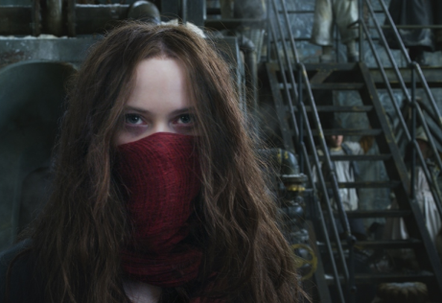
Smrteľné stroje
(Mortal Engines)
Premiéra: 6. 12. 2018

UIP - Universal, USA, 2018
Réžia: Christian Rivers
Scenár: Fran Walsh, Philippa Boyens
Kamera: Simon Raby
Hudba: Junkie XL
Hrajú: Hera Hilmar, Robert Sheehan, Stephen Lang, Hugo Weaving

Na svete dochádzajú zdroje. Mestá sa premenili na pohyblivé predátorské stroje a jedno dievča sa túži pomstiť mužovi, ktorý ju pripravil o matku. Bohužiaľ, ten patrí medzi najmocnejších mužov planéty. Smrteľné stroje sú dobrodružné fantasy od tvorcov Pána prsteňov a Hobita.
Za sto rokov bude svet len umierajúcou nehostinnou pustinou, ktorou križujú obrovské stroje na kolesách. Ich primárnou snahou je nachádzať zostávajúce zdroje obživy a surovín. V tieto monštrá sa premenili pôvodné mestá. Sídlia na kolesách, sú plné ľudí a najväčším a najmocnejším z nich je Londýn. Ten sa rozrastá aj vďaka pohlcovaniu menších strojov, ktoré sa mu objavia v ceste. Týmto spôsobom sa v Londýne ocitne aj Hester Shaw (Hera Hilmar), tajomné dievča so zjazvenou tvárou. Jej jedinej zdá sa nevadí, že Londýn zničil jej domovské mesto. Hester sa totiž vďaka tomu ocitla v blízkosti jeho vládcu Thaddeuse Valentina (Hugo Weaving), s ktorým má z minulosti nevyrovnané účty. Thaddeus je tiež rád, že ju vidí. Hester vlastní predmet, s ktorým by sa mohol stať najmocnejším mužom sveta. A pretože má Thaddeus omnoho väčšiu palebnú silu než ona, ocitne sa Hester na úteku v spoločnosti zúfalo nepraktického knihomoľa a renegátky, na ktorej hlavu je vypísaná obrovská odmena.
Smrteľné stroje patria k vysnívanému projektu Petera Jacksona, režiséra trilógie Pán prsteňov a Hobit. Práve komplikované natáčanie Hobita mohlo za to, že Peter Jackson prenechal réžiu Smrteľných strojov svojmu dlhoročnému spolupracovníkovi Christianu Riversovi a „uspokojil“ sa len s rolou producenta. Hobitia stopa sa nesie aj ďalšími profesiami, Smrteľné stroje majú s Tolkienovými adaptáciami spoločných scenáristov Fran Walsh a Philippu Boyens a o efekty sa opäť postarali oscaroví kúzelníci z Weta Digital.
„Pevne verím, že tento film bude natoľko úspešný, že dostaneme šancu natočiť ďalšie pokračovanie. Príbeh sa v ďalších knihách vinie tak zaujímavo, že by bolo úžasné, ak by sme to mohli natočiť,“ rozpráva Peter Jackson.

Prístupnosť: nevhodné pre deti do 12 rokov
Žáner: dobrodružný / fantasy
Verzia: slovenský dabing (2D a 3D), anglicky so slovenskými titulkami (2D), anglicky s českými titulkami (IMAX 3D)
Stopáž: 128 min
Formát: 2D a 3D DCP, 3D IMAX, zvuk 5.1, 7.1, ATMOS
Monopol do: 6. 12. 2021

